Titel (blog) + Junfei Ren

Skriv ned vad du gjort och hur du har använt de programmeringsspråk/tekniker nedan: (4 paragrafer).

* Planering
* HTML/CSS
* Kodning av PHP
* SQL

**Kort presentation av ditt projekt:**

Jag skapade en personlig blogg där jag kan posta min egen blogg och andra kan läsa den. Det finns blogg-sidor man kan läsa på och admin-sidor där jag kan klara av min blogg och user. Jag skapade en database ”art” för att skapa data.

**Vilka problem har du stött på under utvecklingen?**

1. How to associate content between different table in a database.

2. How to change bootstrap CSS.

**Vad hade du gjort annorlunda om du fått uppgiften igen?**

Lägg till kommentarer som andra kan lämna kommentarer under min blogg.

**Vad är det du lärt dig som varit med givande/bäst?**

Jag lärde mig av hur skapa en database, insert data i databasen, select data från databasen, använda if-sats och loop.

**Ge ett exempel på en if-sats som du har med i din kod:**

$user = selectOne($table, ["username" => $_POST["username"]]);

if($user && password_verify($_POST["password"], $user["password"])){

loginUser($user);

} else {

array_push($errors, "Wrong name or password.");

}

**Lägg upp en bild på din hemsida här:**

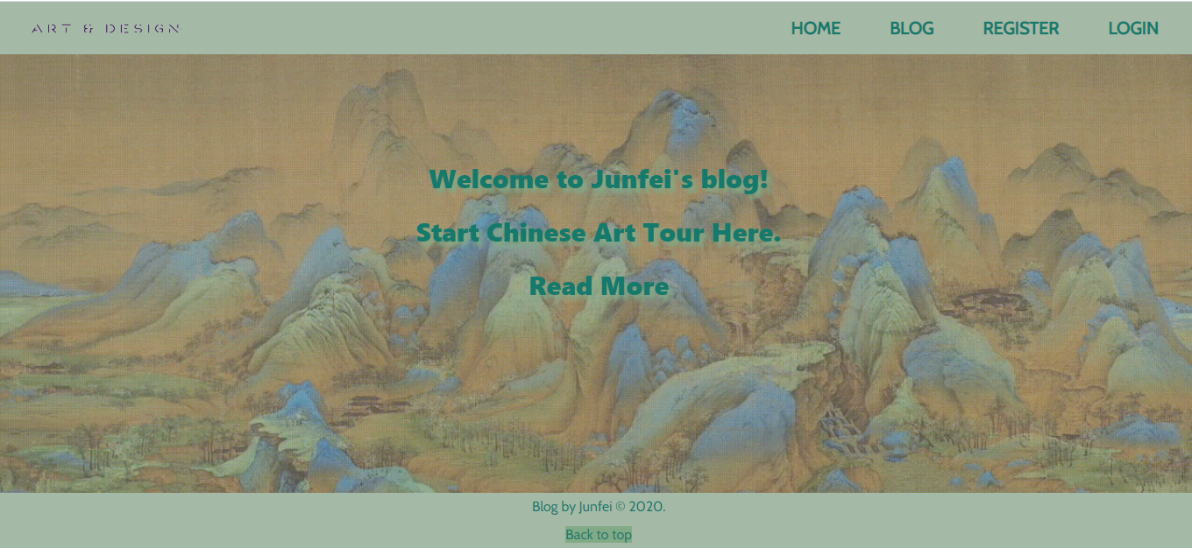

**Filstruktur**

* Index.php
* Blog.php
* Single.php
* Register.php
* Login.php
* Logout.php
* Include
  + Admin-header.php
  + Header.php
  + Footer.php
  + Head.php
* Php
  + Dashboard.php
  + Blog-control.php
  + Blog-create.php
  + Blog-edit.php
  + Blog-manage.php
  + User-control.php
  + User-create.php
  + User-edit.php
  + User-manage.php
  + Conn.php
  + Db.php
  + Validateerrors.php
* Style
  + Style.css
  + Style.scss
  + Style.css.map

**Beskriv hur dina filer är kopplade/länkade med ett diagram (draw.io) och med text:**

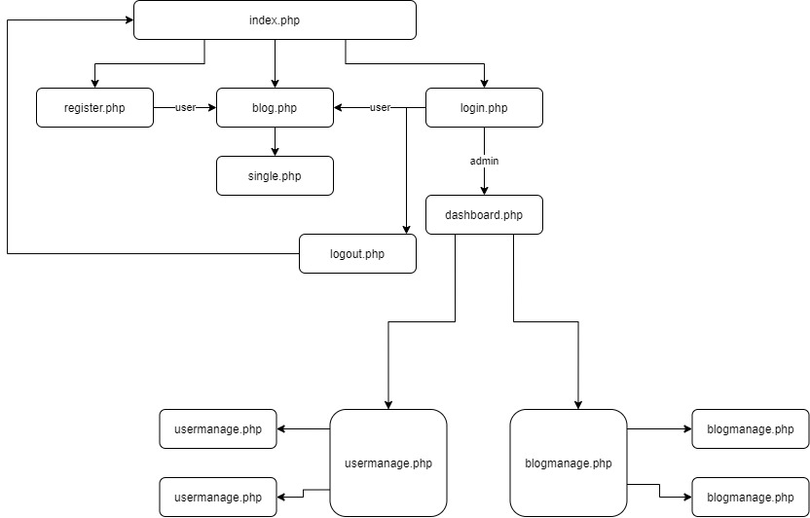

**Vad är extern css?**

Save css styles in a separate file and use <link> tags inside HTML <head>.

**Om man inte använder PHP utan bara skriver direkt i ett dokument (index.php säger vi) vilket språk är det då automatiskt?**

HTML

**PHP**

**Hur skriver man en variabel i PHP?**

Börja med $ -tecknet, följt av variabels namn.

$ variabelnamn

**Vad gör en INSERT?**

Lägg till ny data i databasen tabell

**Vad gör echo?**

Output data till skärmen.

**Hur gör man en "forward" eller "redirect" i PHP?**

header()

**CSS**

**Hur ändrar man bakgrundsfärg i CSS?**

Använda background-color

**Vad är skillnaden på id (#) och klass(.)?**

Id(#) välj en unik element

Klass(.) välj en klass element

**Vad står CSS för?**

Cascading Style Sheets

**HTML**

**Vad står HTML för?**

 Hyper Text Markup Language